**AIXAM NEWS** Ausgabe 17

Offizielles Organ des Aixam Club Autriche 5.Jahrgang Februar 2012

und Plattform von Aixam Centre Autriche

1230 Wien, Josef Österreichergasse 24a

Herausgeber: Aixam Club Autriche

Für den Inhalt verantwortlich: Richard Lachnit

Erscheinungsort: Wien

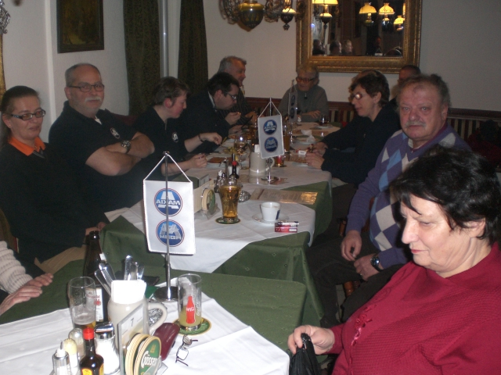

Liebe Clubmitglieder !

Ein neues Clubjahr wurde anläßlich der Generalversammlung am Freitag dem 20.Jänner eingeläutet. Mit 18 Personen war der Abend durchschnittlich besucht (wahrscheinlich war die Jahreszeit daran schuld).

Es ist übrigens das 7.Jahr seit Gründung des AIXAM CLUB AUTRICHE am 8.September 2005. Es war alles in allem aus Clubsicht wieder ein positives Treffen, das leider durch das Ableben unseres langjährigen Mitglieds Herrn Walter Kostal getrübt wurde. Nach einer Gedenkminute brachte uns unser Obmann wieder auf andere Gedanken in dem er uns von einem ausgezeichneten Kassastand berichten konnte und dass die Jahresbonusabrechnung der Firma Aixam Centre Autriche jedes Mitglied erreichte und als in Ordnung befunden wurde.

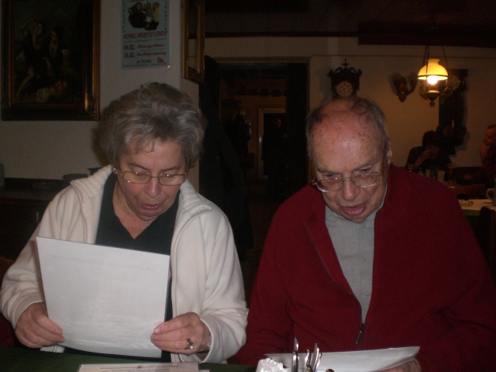

Nachdem unser Kassaprüfer Herr Marescek die Kassa als in Ordnung übergeben hat und keine weiteren Anträge zur Generalversammlung eingegangen sind, wurde diese einstimmig von den anwesenden Mitgliedern besiegelt.

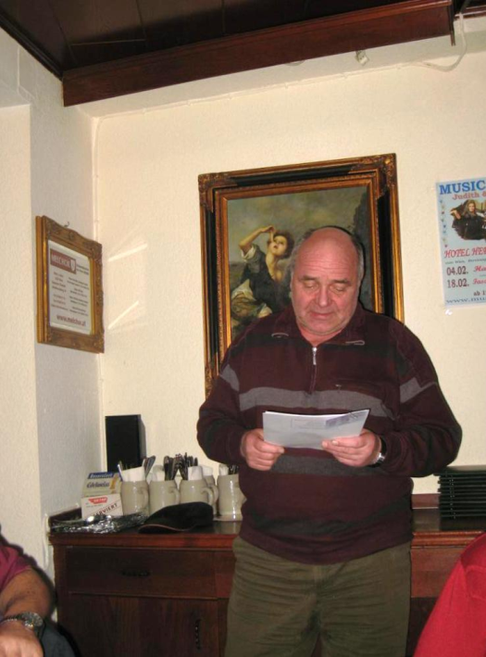

So konnte der Vortragende

die nächsten Highlights vorstellen:

**AIXAM NEWS** Ausgabe 17

Offizielles Organ des Aixam Club Autriche 5.Jahrgang Februar 2012

und Plattform von Aixam Centre Autriche

1230 Wien, Josef Österreichergasse 24a

Herausgeber: Aixam Club Autriche

Für den Inhalt verantwortlich: Richard Lachnit

Erscheinungsort: Wien

* Die Frühjahrsausfahrt am 15.April wird uns ins Haubiversum in „das Reich der Genüsse“ sowie ins Loisium „Wein Erlebnis Welt“ – beide mit Führung - führen.

Der Abschluß des Tages wird beim Heurigen Streicher in Ottenthal sein.   
  
Clubmitglieder sind wie immer frei (außer die Getränke), für Nichtmitglieder beträgt der Unkostenbeitrag € 42.- und beinhaltet Führung, Verkostungen und Mittagessen   
im Haubiversum sowie Führung und Verkostung im Loisium und Abendessen beim Heurigen incl. Getränke.   
  
  
  
  
Anmeldungen telefonisch unter 0699/12134512 (siehe Beiblatt).

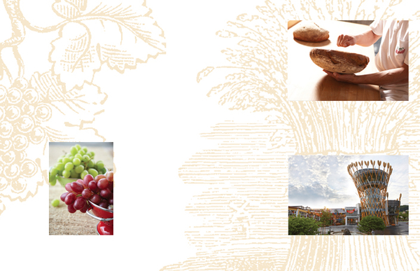

[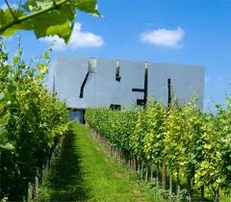](http://www.google.at/imgres?imgurl=http://www.niederoesterreich.at/magazin/00/artikel/11527/img/Bild3.jpg&imgrefurl=http://www.niederoesterreich.at/portal/default.asp?tt=NOE09_R22&id=11527&h=472&w=540&sz=76&tbnid=CbNzLKgLZJC3BM:&tbnh=90&tbnw=103&prev=/search?q=loisium+bilder&tbm=isch&tbo=u&zoom=1&q=loisium+bilder&docid=OpnwAQcNvGpw_M&hl=de&sa=X&ei=iQ8tT87UC-vP4QTqpLSODg&ved=0CDoQ9QEwAw&dur=12)

**AIXAM NEWS** Ausgabe 17

Offizielles Organ des Aixam Club Autriche 5.Jahrgang Februar 2012

und Plattform von Aixam Centre Autriche

1230 Wien, Josef Österreichergasse 24a

Herausgeber: Aixam Club Autriche

Für den Inhalt verantwortlich: Richard Lachni

* Weiters die Zweitagesausfahrt ins südliche Burgenland auf die Burg Lockenhaus. Auf unserer Strecke liegt Bernstein und werden wir hier das Felsenmuseum mit Schau-bergwerk besichtigen. Weiters ist eine Führung in der Burg Lockenhaus geplant und zum Abschluß des Tages ein Raubitteressen und Nächtigung in dem an die Burg angebauten Hotel. Heimfahrt und Ausklang der Ausfahrt stehen bei Drucklegung noch nicht fest. Kostenpunkt pro Person zwischen € 120.- und € 130.--.   
  Die Anzahlung beträgt pro Person € 50.- und ist bis spätestens 29. Februar 2012 mittels beiliegendem Zahlschein mit dem Vermerk „Lockenhaus“ oder persönlich bei unserem Obmann einzuzahlen.   
    
  ANMELDESCHLUSS 29.FEBRUAR 2012!!!!!!!

[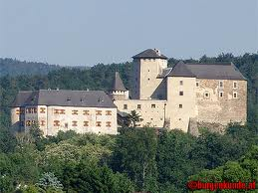](http://www.google.at/imgres?imgurl=http://burgenkunde.at/wissenschaft/Historische_Beitraege/b_Burg_Lockenhaus2/b_burg_lockenhaus_01.jpg&imgrefurl=http://burgenkunde.at/wissenschaft/Historische_Beitraege/b_Burg_Lockenhaus2/b_Burg_Lockenhaus.htm&h=300&w=400&sz=41&tbnid=oug5i6Qse3hFNM:&tbnh=90&tbnw=120&prev=/search?q=burg+lockenhaus+bilder&tbm=isch&tbo=u&zoom=1&q=burg+lockenhaus+bilder&docid=qBBTbPjBw07B8M&hl=de&sa=X&ei=4dw3T6ioL5DKswb-qsy0DA&sqi=2&ved=0CCMQ9QEwAA&dur=1363) [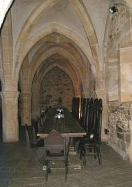](http://www.google.at/imgres?imgurl=http://www.fc-kleinhoeflein.com/mediagallery/mediaobjects/disp/5/5_2004_11_ritteressen_burg_lockenhaus_02.jpg&imgrefurl=http://www.fc-kleinhoeflein.com/mediagallery/media.php?f=0&sort=0&s=20100401051223468&h=400&w=284&sz=47&tbnid=Ypwum9Ey0OFM1M:&tbnh=85&tbnw=60&prev=/search?q=burg+lockenhaus+ritteressen+bilder&tbm=isch&tbo=u&zoom=1&q=burg+lockenhaus+ritteressen+bilder&docid=6GSN7sj0WLD0zM&hl=de&sa=X&ei=S903T-W5K9DgtQaNnqW7DA&ved=0CCkQ9QEwAg&dur=719)

Rittersaal

Burg Lockenhaus

[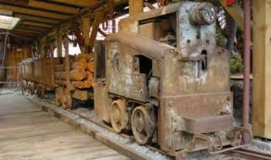](http://www.google.at/imgres?imgurl=http://sunny.cusoon.at/photos/1217519572/bernsteiner-felsenmuseum-bernstein-burgenland-museen-und-ausstellungen.jpg&imgrefurl=http://sunny.cusoon.at/bernsteiner-felsenmuseum-at&h=284&w=480&sz=26&tbnid=uYZxzSwA66oO4M:&tbnh=71&tbnw=120&prev=/search?q=bernstein+felsenmuseum+bilder&tbm=isch&tbo=u&zoom=1&q=bernstein+felsenmuseum+bilder&docid=KV7RfibkGpPFVM&hl=de&sa=X&ei=9N03T4CVDMSztAbe5binDA&ved=0CDUQ9QEwAw&dur=239)

Bernstein

Felsenmuseum

Schaubergwerk

**AIXAM NEWS** Ausgabe 17

Offizielles Organ des Aixam Club Autriche 5.Jahrgang Februar 2012

und Plattform von Aixam Centre Autriche

1230 Wien, Josef Österreichergasse 24a

Herausgeber: Aixam Club Autriche

Für den Inhalt verantwortlich: Richard Lachnit

Erscheinungsort: Wien

Nochmals zur Erinnerung für Mitglieder die den Clubbeitrag 2012 noch nicht eingezahlt haben.

Die Boni der Firma Aixam Centre Autriche können nur bei bezahltem Mitgliedsbeitrag eingelöst werden. Also schnell Beitrag einzahlen, denn es wäre schade den Bonus verfallen zu lassen. Der Beitrag beträgt für 2012 € 51,95. Zahlschein liegt bei.

Anläßlich unserer Weihnachtsfeier am 16.Dez.2011 hat unser Clubmitglied, Herr Ferry Marescek, nachstehendes Gedicht verfaßt:

Ein Mann zu seinem Freunde sagt: „hast g`hört

mein Vater jetzt an AIXAM fahrt.



Der neue GTO

prompt lieferbar

Bereit für die Frühjahrsausfahrt

Das ist ein Auto klein

da brauchst kan Führerschein.

Zahlt wenig Steuer, braucht wenig Sprit

und kommt mit jedem Großen mit.

Wie du siehst auf diesem Bild

Fährt er mehr als „40“ wie am Schild“.

„Wo kriegt man den?“ die Frage dann

„ ich mein` wo ich den kaufen kann?“

„Das werd` ich Dir gerne sagen

Du brauchst nur den Lachnit fragen.

Der macht Dir wie ich schon lange weiss

einen besonders guten Preis.

Zum Schluß wirst du sagen dann:

meinen AIXAM brachte der Weihnachtsmann“.

  [](http://www.raiffeisen.at/eBusiness/frontdoor1a/NA.html?site=1006619187878&layout=1)

**Ein Dankeschön unseren Sponsoren.**